動作不良品の交換について

（株）ラーニングシステム

サポート担当

ますます御健勝のこととお慶び申し上げます。毎々格別のご愛顧を賜り、厚く御礼申し上げます。弊社製品の不良品の対応につきまして下記の通りご案内申し上げますのでよろしくお願い申し上げます。

記

弊社製品をご利用いただきありがとうございます。また、この度は弊社販売製品の動作不良によりお客様にはご迷惑をお掛けいたしましたことお詫び申し上げます。つきましては、当該品を弊社にご返送いただき、確認後交換対応とさせていただきます。お手数ですが「動作不良品交換依頼書」に、必要事項をご記入のうえ下記宛先へ送付いただきますようお願い申し上げます。大変申し訳ございませんが、不良品の送料はお客様ご負担とさせていただいております、ご理解ご了承くださいますようお願い申し上げます（返送品の送料につきましては、弊社が負担いたします）。また、製品や症状・状態によりましては、交換対応対象外となる場合もございますので予めご了承ください。

なお、レゴ社には修理を承る部署がございません。ご購入後2年以内の製品については交換をさせて頂いておりますが、2年以上経過した製品はサポート致しかねますので、新規のご購入をお願いしております。ご理解ご了承のほどよろしくお願い申し上げます。

今後とも、教育用レゴ製品をよろしくお願い致します

**不良品送付先：**

**〒 220-0012**

**横浜市西区みなとみらい2-3-2　みなとみらい東急スクエア①　4F**

**（株）ラーニングシステム　サポート担当**

**TEL : 045－232－4391**

**動作不良品交換依頼書の記入について**

　依頼品情報（症状）はできる限り詳細をご記入ください。

SPIKEベーシック、SPIKEプライムおよびSPIKEアプリにおいて、特定のプログラムでの動作不良についての場合は、ご使用のプログラミング環境（デバイス種類、OS、アプリバージョン情報）、動作不良の内容等を詳細にご記入いただきますようお願い致します。

「購入時期」につきましては、必ずご記入ください、ご記入いただけない場合は有償での対応となりますので予めご了承ください。

「お客様番号」についてもできるだけご記入ください。C-から始まる番号で注文請負書（メール）、見積書、請求書、納品書に記載があります。弊社代理店からご購入の場合、代理店名をご記入いただくか代理店経由でご依頼ください。

　ご記入いただいたお客様の個人情報は弊社の個人情報保護方針に基づき、適切に管理取り扱いするとともに、返送品の送付目的以外には使用いたしません。

動作不良品交換依頼書

|  |  |
| --- | --- |
| **依頼品情報：** | |
| **品　名** |  |
| **購 入 時 期（必須）** |  |
| **症　状（必須）**  **（できるだけ具体的に）** |  |
| **お客様情報：** | |
| **依頼主様名** | **お客様番号：C-** |
| **依 頼 日** |  |
| **返 送 先（必須）** | [郵便番号]  [電話番号]  [住所]  [お名前](依頼主様と異なる場合) |

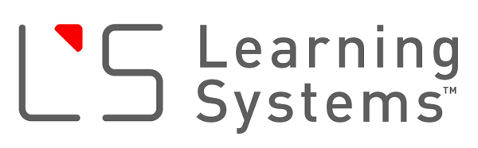株式会社　ラーニングシステム

〒220-0012

横浜市西区みなとみらい2-3-2

みなとみらい東急スクエア① 4F

TEL：045-232-4391 FAX：045-232-4392